**I. A TÖRTÉNET KEZDETE („B” csoport) NÉV:**

**1. Melyik területeket jelöli a térkép számokkal? 5 pont / pont.**

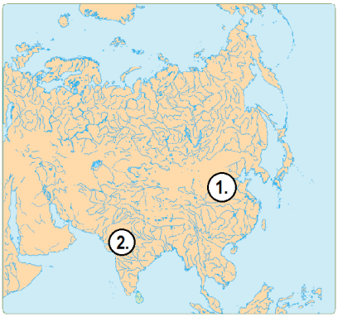

1. ……………………………………………………………….

2. ……………………………………………………………….

Nevezd meg a két terület egy-egy folyóját!

1. ……………………………..… 2. ………………………...……………..

Mi a neve Izrael fővárosának? ……………………………………………….

**2. Mit látsz a képeken? Írd a vonalra! 5 pont / pont.**

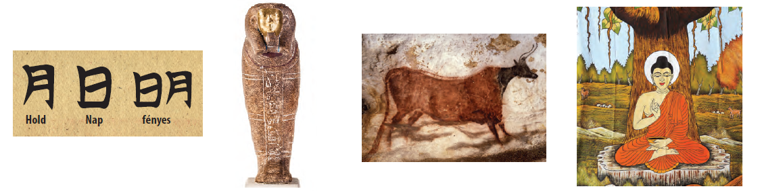

…………………………. …………… ……………………….. ………………………

Hogy nevezzük az ókori egyiptomi papi írást? ……………………………………………………………...

**3. Milyen történelmi forrástípusokat ismersz? Gondolj Mátyás királyra! 4 pont / pont.**

1. ……………………………..…….….. 2.……………………………………………….

3. …………………………………... ….. 4. ………………………………………………

**4. Számítsd ki, hogy hány évvel ezelőtt volt! 4 pont / pont.**

Kr. e. 480: ………………. Kr. e. 44: ………...…..... 1490: ………............... Kr. e. 776: ………………..

**5. Csoportosítsd az alábbi fogalmakat aszerint, hogy Egyiptomhoz, Indiához, Kínához, vagy Mezopotámiához tartoznak! Írd a fogalmak betűjeleit a megfelelő helyre! 8 pont / pont.**

**A)** piramisok **B)** Gilgames **C)** „arab” számok **D)** papír

**E)** bika isten **F)** Csin császár **G)** zikkurat **H)** ékírás

India: …………………………………………….. Mezopotámia: ………………………………………...

Kína: ……………………………………….......... Egyiptom: …………………………………………….

**6. Határozd meg az alábbi, őskorról szóló leckékben tanult fogalmakat! 4 pont / pont.**

homo sapiens: ………………………………………………………………………………………………..

mágia: ……….……………………………………………………………………………………………….

nemzetség: …………………………………….............................................................................................

amulett: …………………………………………......................................................................................

**7. Kik voltak az alábbi személyek? 4 pont / pont.**

Mózes: ……………………………..………………….. Ápisz: …………………………...……………….

Góliát: ……..…………………………………… willendorfi Vénusz: …...………….……………………..

**8. Állítsd időrendi sorrendbe a korszakokat! Írj sorszámokat a négyzetekbe! 5 pont / pont.**

□ ókor □ jelenkor □ középkor □ őskor □ újkor

**9. Igaz, vagy hamis? Tegyél X-et a megfelelő helyre! 6 pont / pont.**

Igaz Hamis

Az ókori egyiptomiak sok istenben hittek. □ □

Uruk város királyának neve Gilgames. □ □

Az őskori nők feladata a vadászat volt. □ □

Az indiaiak találták fel a porcelánt, a papírt és az iránytűt. □ □

A betűírást a föníciaiak találták fel. □ □

Dávid Izrael királya volt. □ □

**10. Írj rövid fogalmazást a következő címmel: „Az egyiptomi istenvilág”! 15 pont / pont.**

………………………………………………………………………………………………………………..

………………………………………………………………………………………………………………..

………………………………………………………………………………………………………………..

………………………………………………………………………………………………………………..

………………………………………………………………………………………………………………..

………………………………………………………………………………………………………………..

………………………………………………………………………………………………………………..